Básnička – Velikonoce (Logopedická prevence)

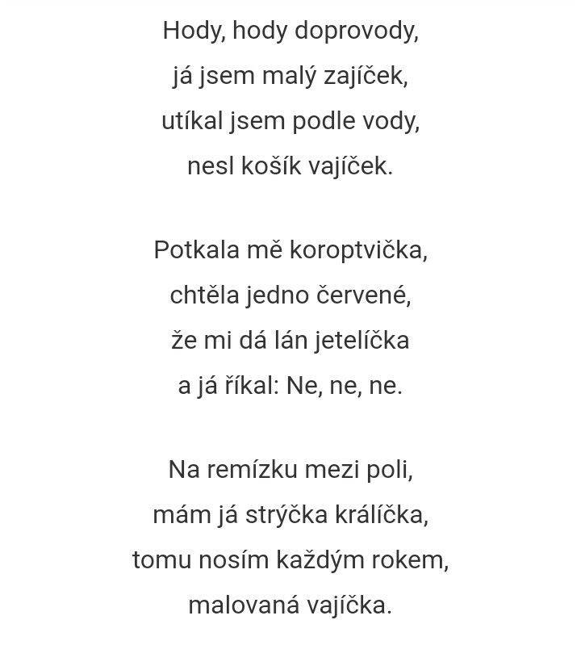

Říkanka:

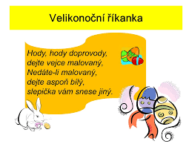

**Hudba**

Zkuste si zazpívat písničku, text je ve videu.

**<https://www.youtube.com/watch?app=desktop&v=-0yHh6c8nhs>**